Обработка обмена с Data Stretch
Обработка обмена с Data Stretch предназначена для обмена данными с Министерством имущества и расположена в разделе «Учет и отчетность» (рис 1).
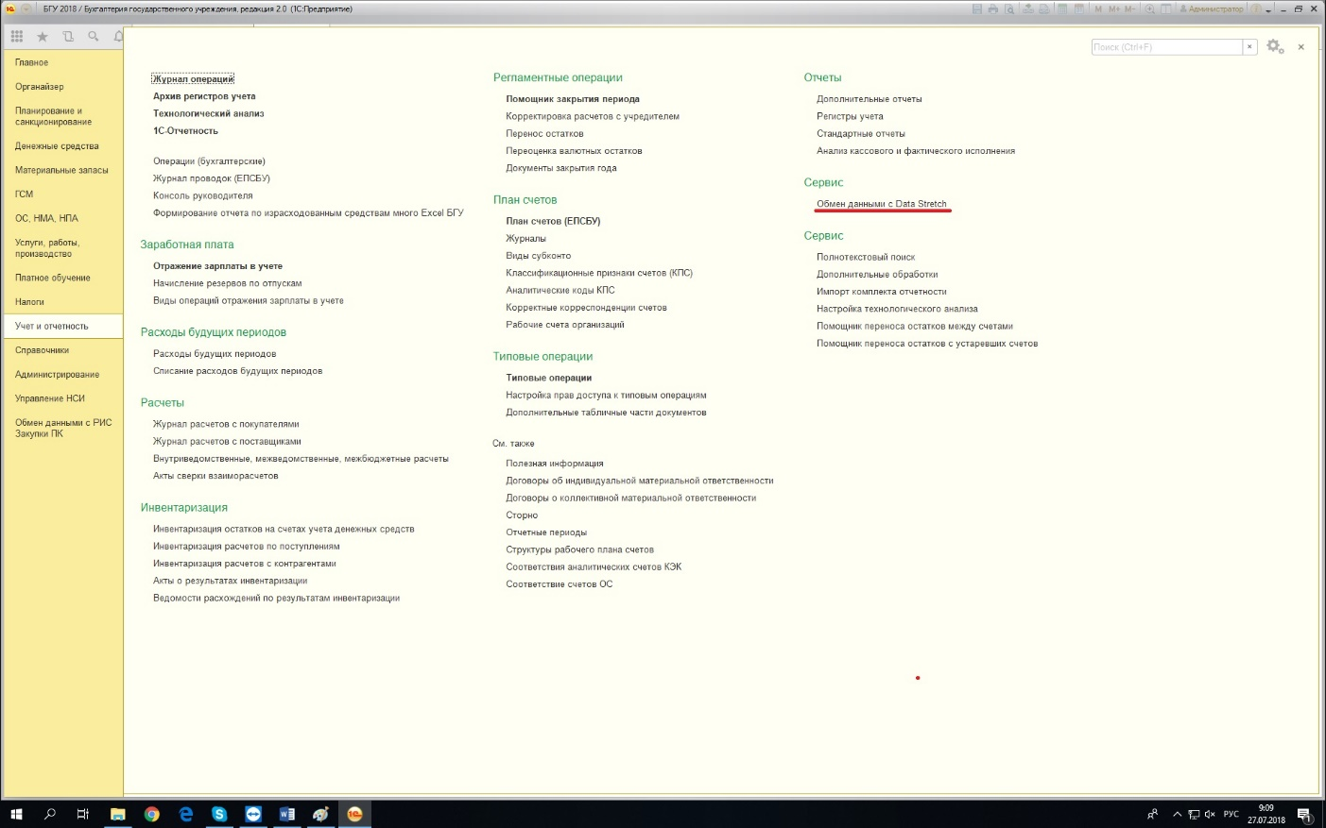
Рисунок 1 - Расположение в ЕИС УФХД

Настройка обработки обмена с Data Stretch
Перед началом работы с обработкой обмена с Data Stretch необходимо открыть вкладку «Настройки», расположенную на основной форме обработки (рис. 2).
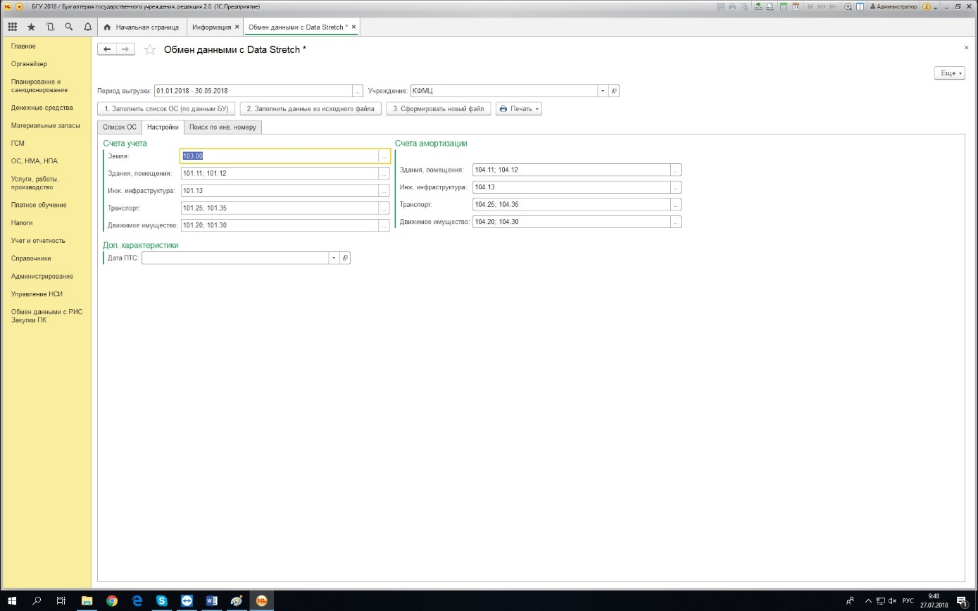
Рисунок 2 - Вкладка «Настройки»

Здесь требуется проверить правильность указанных счетов учета для каждого из видов основных средств.
Поле «Дата ПТС» заполняется в том случае если для основного средства был создан дополнительный реквизит для хранения информации о дате паспорта транспортного средства.

Работа с обработкой обмена с Data Stretch
- Указываем Период выгрузки и Учреждение
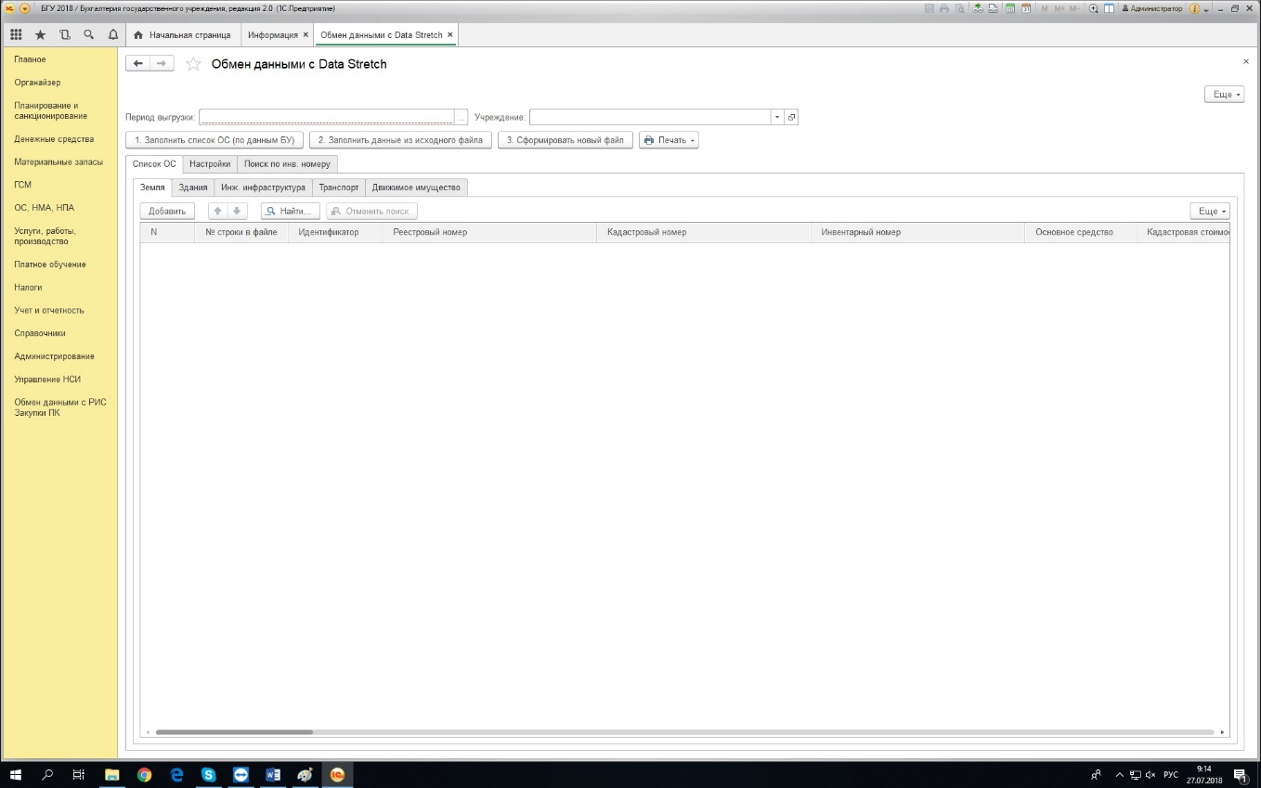
Рисунок 3 – Форма обработки обмена с Data Stretch

- Нажимаем кнопку «Заполнить список ОС (по данным БУ)».
В результате, на вкладке «Список ОС» будут заполнены табличные части «Земля», «Здания», «Инж. инфраструктура», «Транспорт», «Движимое имущество» (рис.4).
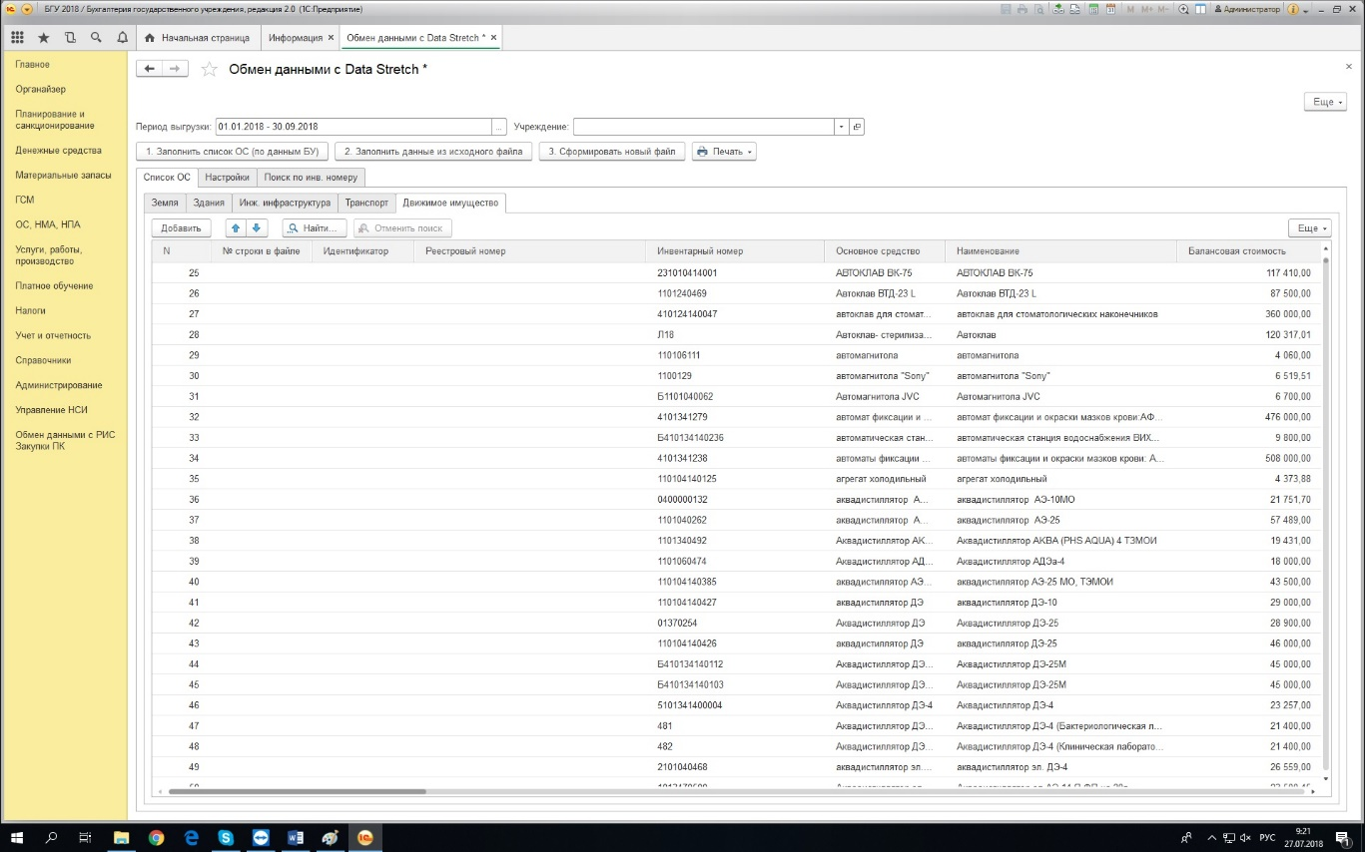
Рисунок 4 – Табличная часть «Движимое имущество»

- Нажимаем кнопку «Заполнить данные из исходного файла».
В диалоговом окне выбора файла выбирается файл «SaveData.dat» расположенный в каталоге с программой Data Stretch. (рис.5).

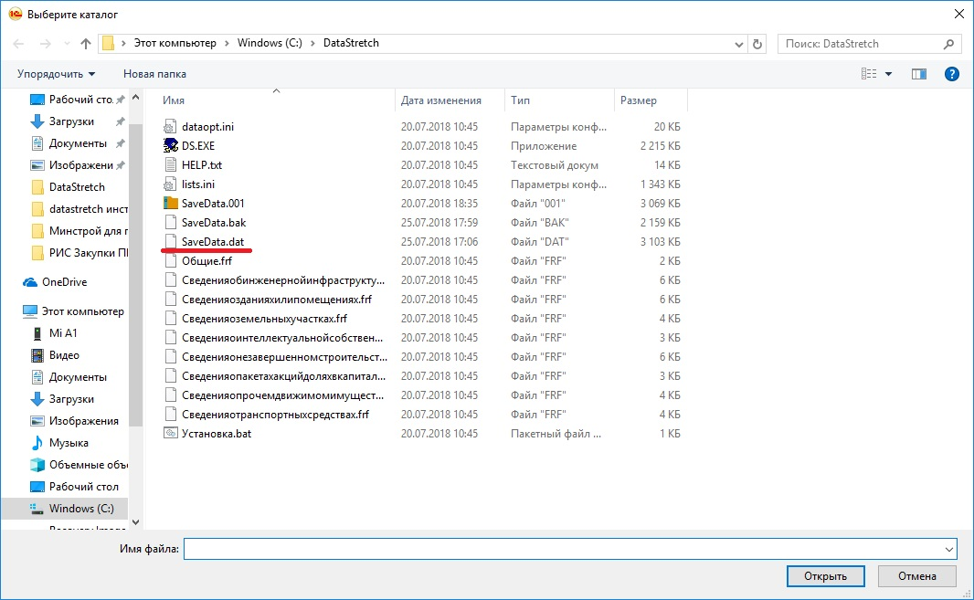
Рисунок 5 – Выбор файла «SaveData.dat»

В результате загрузки данных из исходного файла, на вкладке «Список ОС» будут перезаполнены поля табличных частей «Земля», «Здания», «Инж. инфраструктура», «Транспорт», «Движимое имущество», например, «Реестровый номер», «Идентификатор», «№ строки в файле» и другие (рис. 6).
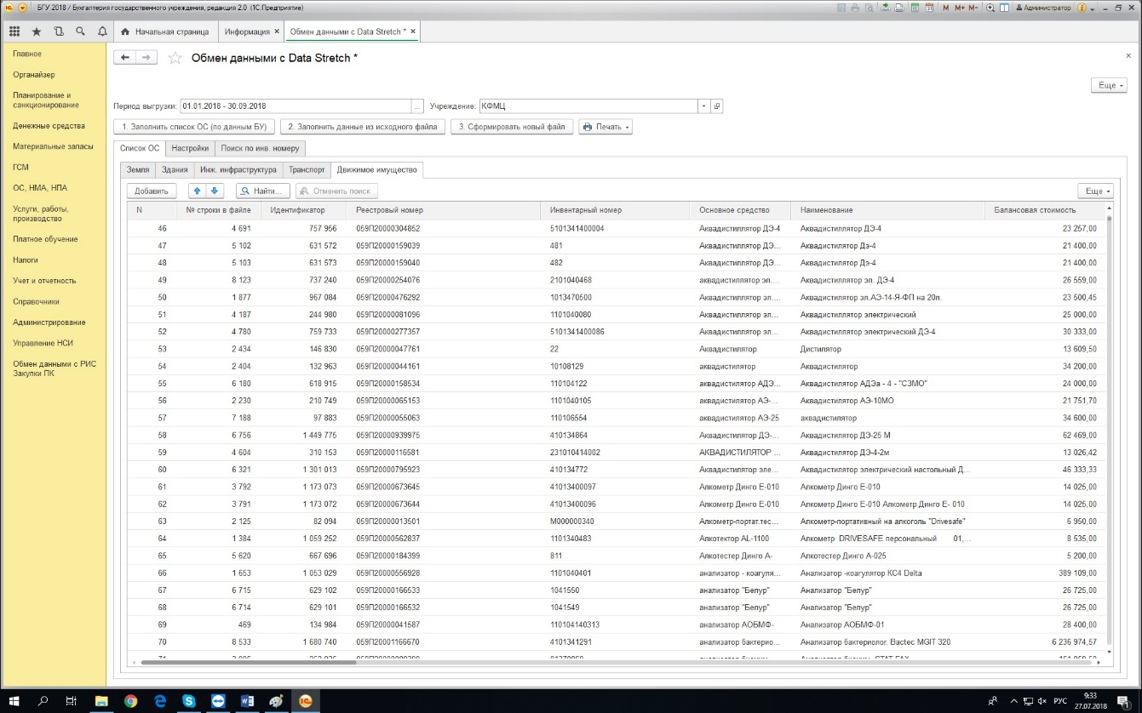
Рисунок 6 – Перезаполненные поля табличной части «Движимое имущество»

- Проверить список ОС и выгрузить полученный результат в файл с помощью нажатия кнопки «Сформировать новый файл».
По завершению формирования файла ЕИС УФХД предложит пользователю выбрать каталог для сохранения файла, а также оповестит о не заполненных обязательных полях табличных частей (рис. 7)
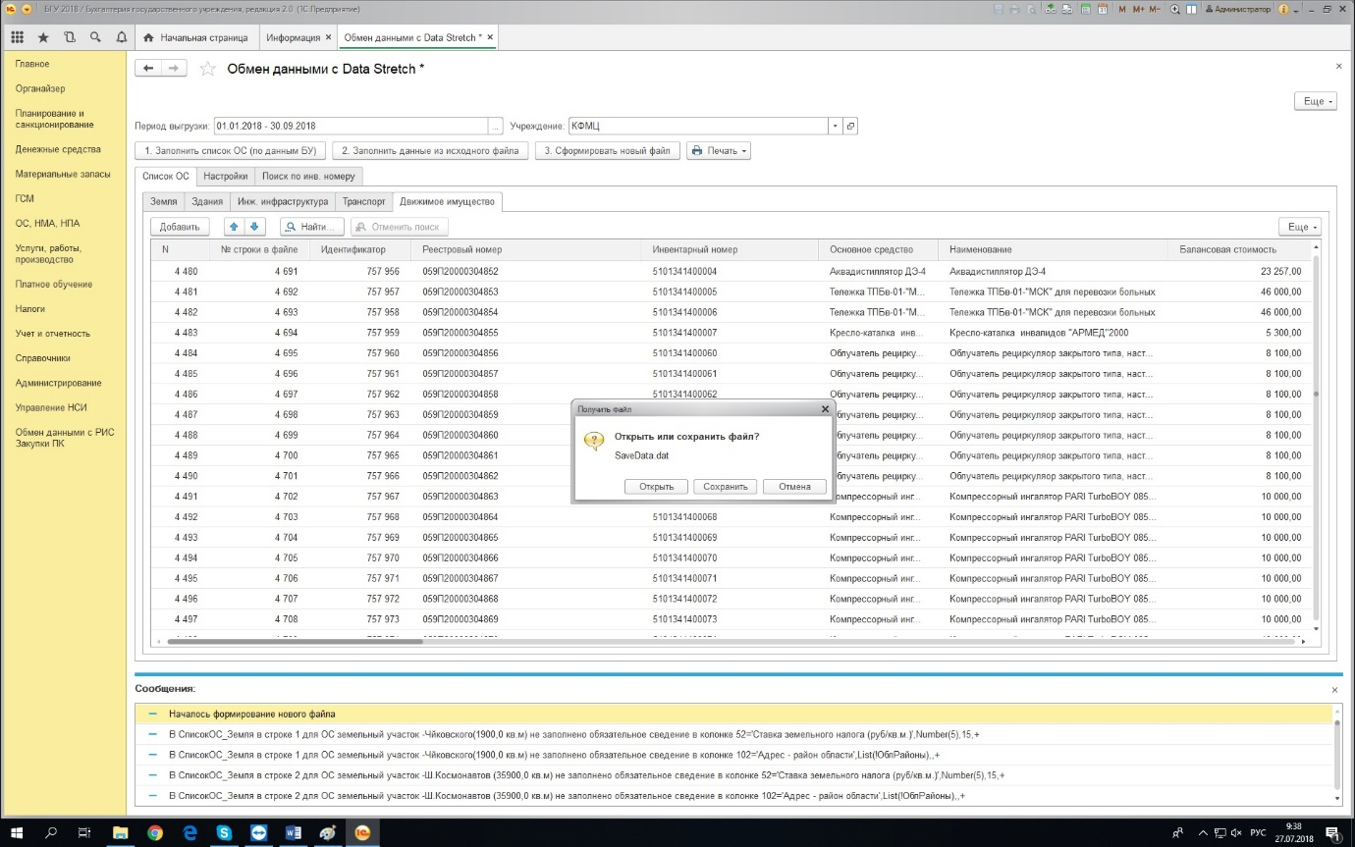
Рисунок 7 – Формирование файла «SaveData.dat»

Сохранять файл необходимо в каталог с программой Data Stretch. Предварительно переименовав исходный файл «SaveData.dat», например, в «SaveData1.dat». (рис. 8)
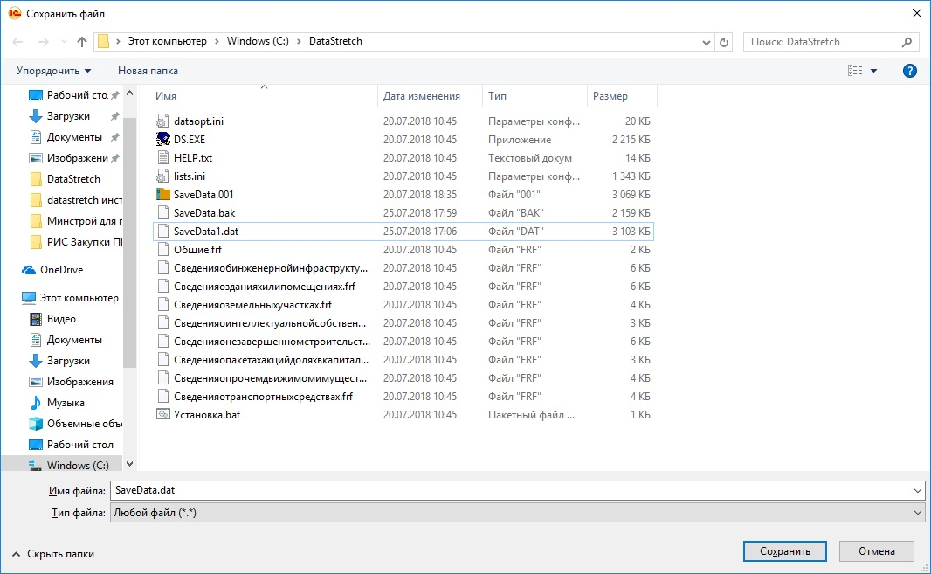
Рисунок 8 – Сохранение файла «SaveData.dat»
Сохранение файла в каталог с программой Data Stretch с именем «SaveData.dat» необходимо для того, чтобы при запуске программы Data Stretch, использовался новый файл, сформированный ЕИС УФХД. А переименование исходного «SaveData.dat», в «SaveData1.dat» позволит избежать перезаписи и потере исходных данных, на случай если потребуется их восстановить.

